

实 验 报 告

实验课程： | 数据挖掘
实验项目： | 重要特征
指导教师： | 马健兵
学生姓名: | 张志蕾
学生学号： | 3240609015
班 级： | 人工智能
分 数：

2024 年 12 月 18 日
成都信息工程大学 计算机学院

问题描述
在课后作业.csv中，第一列group是我们的目标值，其他列都是用来预测group的属性值，本次实验要求可以通过使用任何与数据挖掘相关的技术手段，通过其他属性预测group，对于重要特征进行分析，最后验证要求采用5折验证

解决方案阐述
本次计划先使用默认参数的机器学习模型来预测group列，使用模型为随机森林分类器，不进行任何预处理，得出baseline结果。之后在其基础上，不断增加改进步骤，提高实验准确度
其中个人改进步骤分别为：1、数据预处理 2、超参数调优
其中最初使用默认参数进行实验，具体过程如下：
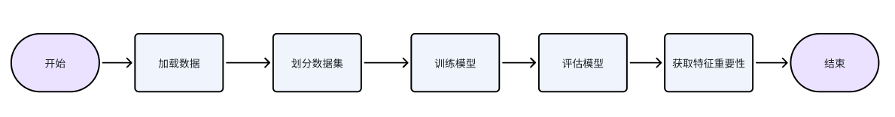
之后增加进行数据预处理的操作，进行数据预处理是提高模型性能的重要步骤，本次实验对数据进行以下几种常见的预处理操作：
- 处理缺失值：填充或删除缺失值。
- 编码分类变量：将非数值型的分类变量转换为数值型。
- 标准化/归一化：使特征具有相同的尺度，以避免某些特征因为量级大而主导模型。
- 特征选择：根据相关性或其他方法选择重要的特征。
- 处理异常值：识别并处理可能影响模型性能的异常值。
具体实验过程如下：
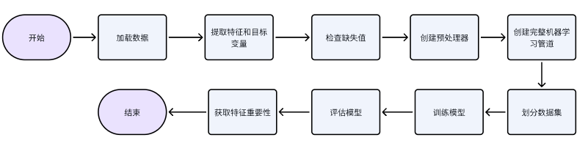
在准确率提升不大的情况下，我们在增加数据预处理的基础上，增加了超参数调优的内容，致力于提升准确度。因为当前使用的 RandomForestClassifier 使用的是默认参数，可能不是最优的。于是使用网格搜索（Grid Search）来寻找最佳的超参数组合。scikit-learn 提供了 GridSearchCV 进行超参数调优。

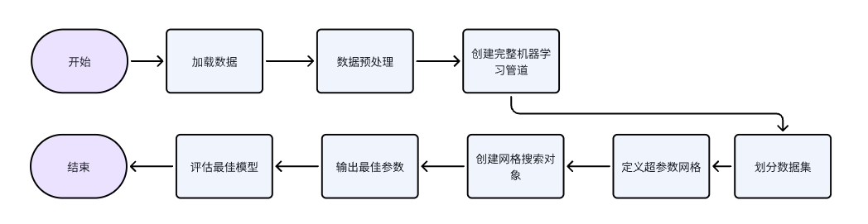

设计算法描述
最初使用默认参数进行实验，具体方案如下：
加载数据：使用Pandas读取CSV文件。
提取特征和目标变量：将 group 列作为目标变量 y，其余列作为特征变量 X。
划分数据集：使用 train_test_split 将数据分为训练集和测试集。
创建模型：使用 RandomForestClassifier 创建一个随机森林分类器。
训练模型：使用训练集训练模型。
评估模型：计算模型在测试集上的准确率，并使用5折交叉验证评估模型的泛化能力。
获取特征重要性：通过 feature_importances_ 属性获取特征的重要性，并排序。
可视化特征重要性：使用Matplotlib绘制特征重要性的条形图。
之后加入数据预处理内容，主要为：
- 检查缺失值：打印每个特征的缺失值数量，以便了解数据质量。
- 定义数值型和分类型特征：根据数据类型区分数值型和分类型特征。
- 创建预处理器：数值型特征：使用 SimpleImputer 填充缺失值，并使用 StandardScaler 进行标准化。分类型特征：使用 SimpleImputer 填充缺失值，并使用 OneHotEncoder 进行独热编码。
- 创建完整的机器学习管道：将预处理器和随机森林分类器组合成一个管道，确保数据在进入模型之前被正确预处理。
- 划分数据集：使用 train_test_split 将数据分为训练集和测试集。
之后使用超参数调优方法，调整超参数范围：
通过超参数调优来优化 RandomForestClassifier 的性能，确保模型在测试集上具有更高的准确率，并且在交叉验证中表现稳定。我们将使用 GridSearchCV 来进行网格搜索，系统地尝试不同的超参数组合，并选择最优的参数配置。
定义超参数网格：
选择了一些关键的超参数进行调优，包括：
n_estimators：随机森林中的决策树数量。更多的树通常可以提高模型的性能，但也会增加计算成本。
max_depth：每棵树的最大深度。限制树的深度可以防止过拟合，但也可能导致欠拟合。
min_samples_split：内部节点再划分所需最小样本数。较大的值可以减少过拟合。
min_samples_leaf：叶子节点所需最小样本数。较大的值可以减少过拟合。
bootstrap：是否在构建每棵树时进行有放回的抽样。有放回的抽样可以增加模型的多样性。
执行网格搜索：
使用 GridSearchCV 进行网格搜索，系统地尝试所有的超参数组合。
通过5折交叉验证评估每个参数组合的性能，确保模型的泛化能力。
选择交叉验证得分最高的参数组合作为最佳参数。

算法实现（即完整源程序，带注解）
使用默认参数的随机森林分类器：
- import pandas as pd
- from sklearn.model_selection import train_test_split, cross_val_score
- from sklearn.ensemble import RandomForestClassifier
- import matplotlib.pyplot as plt

- # 加载数据
- data = pd.read_csv('课后作业.csv')

- # 显示数据的前几行以检查是否正确加载
- print(data.head())

- # 提取特征和目标变量
- X = data.drop('group', axis=1)
- y = data['group']

- # 划分数据集为训练集和测试集
- X_train, X_test, y_train, y_test = train_test_split(X, y, test_size=0.2, random_state=42)

- # 创建随机森林分类器模型
- model = RandomForestClassifier(random_state=42)

- # 训练模型
- model.fit(X_train, y_train)

- # 评估模型性能
- accuracy = model.score(X_test, y_test)
- print(f"Model accuracy: {accuracy:.2f}")

- # 使用5折交叉验证评估模型
- cv_scores = cross_val_score(model, X, y, cv=5)
- print(f"Cross-validation scores: {cv_scores}")
- print(f"Mean cross-validation score: {cv_scores.mean():.2f}")

- # 获取特征重要性
- importances = model.feature_importances_
- indices = (-importances).argsort()

- # 打印特征重要性
- for i in indices:
- print(f"{X.columns[i]}: {importances[i]:.3f}")

- # 可视化特征重要性
- plt.figure(figsize=(12, 6))
- plt.title("Feature Importances")
- plt.barh(range(len(indices)), importances[indices], color='b', align='center')
- plt.yticks(range(len(indices)), X.columns[indices])
- plt.xlabel("Relative Importance")
- plt.show()
增加数据预处理步骤：
- import pandas as pd
- import numpy as np
- from sklearn.model_selection import train_test_split, cross_val_score
- from sklearn.ensemble import RandomForestClassifier
- from sklearn.preprocessing import StandardScaler, OneHotEncoder
- from sklearn.impute import SimpleImputer
- from sklearn.compose import ColumnTransformer
- from sklearn.pipeline import Pipeline
- import matplotlib.pyplot as plt

- # 加载数据
- data = pd.read_csv('课后作业.csv')

- # 提取特征和目标变量
- X = data.drop('group', axis=1)
- y = data['group']

- # 检查是否有缺失值
- print("Missing values in each column:")
- print(X.isnull().sum())

- # 定义数值型和分类型特征
- numeric_features = X.select_dtypes(include=['int64', 'float64']).columns.tolist()
- categorical_features = X.select_dtypes(include=['object', 'category']).columns.tolist()

- # 创建预处理器
- numeric_transformer = Pipeline(steps=[
- ('imputer', SimpleImputer(strategy='mean')), # 使用均值填充缺失值
- ('scaler', StandardScaler()) # 标准化
- ])

- categorical_transformer = Pipeline(steps=[
- ('imputer', SimpleImputer(strategy='constant', fill_value='missing')), # 填充缺失值
- ('onehot', OneHotEncoder(handle_unknown='ignore')) # 独热编码
- ])

- preprocessor = ColumnTransformer(
- transformers=[
- ('num', numeric_transformer, numeric_features),
- ('cat', categorical_transformer, categorical_features)
- ])

- # 创建完整的机器学习管道
- model = Pipeline(steps=[
- ('preprocessor', preprocessor),
- ('classifier', RandomForestClassifier(random_state=42))
- ])

- # 划分数据集为训练集和测试集
- X_train, X_test, y_train, y_test = train_test_split(X, y, test_size=0.2, random_state=42)

- # 训练模型
- model.fit(X_train, y_train)

- # 评估模型性能
- accuracy = model.score(X_test, y_test)
- print(f"Model accuracy: {accuracy:.2f}")

- # 使用5折交叉验证评估模型
- cv_scores = cross_val_score(model, X, y, cv=5)
- print(f"Cross-validation scores: {cv_scores}")
- print(f"Mean cross-validation score: {cv_scores.mean():.2f}")

- # 获取特征重要性
- # 注意：由于我们使用了Pipeline和ColumnTransformer，直接获取特征重要性需要额外处理
- # 这里我们假设所有特征都已经经过处理并且可以按顺序访问

- # 获取独热编码后的特征名称
- # 首先，我们需要拟合并转换训练数据以获取编码后的特征名称
- X_train_preprocessed = model.named_steps['preprocessor'].fit_transform(X_train)

- # 获取数值型特征的名称
- numeric_feature_names = numeric_features

- # 获取独热编码后的分类型特征名称
- if len(categorical_features) > 0:
- categorical_feature_names = list(model.named_steps['preprocessor'].named_transformers_['cat'].named_steps['onehot'].get_feature_names_out(categorical_features))
- else:
- categorical_feature_names = []

- # 合并所有特征名称
- feature_names = numeric_feature_names + categorical_feature_names

- # 获取特征重要性
- importances = model.named_steps['classifier'].feature_importances_
- indices = (-importances).argsort()

- # 打印特征重要性
- for i in indices:
- print(f"{feature_names[i]}: {importances[i]:.3f}")

- # 可视化特征重要性
- plt.figure(figsize=(12, 6))
- plt.title("Feature Importances")
- plt.barh(range(len(indices)), importances[indices], color='b', align='center')
- plt.yticks(range(len(indices)), [feature_names[i] for i in indices])
- plt.xlabel("Relative Importance")
- plt.show()
增加超参数调优步骤：
- import pandas as pd
- import numpy as np
- from sklearn.model_selection import train_test_split, GridSearchCV, cross_val_score
- from sklearn.ensemble import RandomForestClassifier
- from sklearn.preprocessing import StandardScaler, OneHotEncoder
- from sklearn.impute import SimpleImputer
- from sklearn.compose import ColumnTransformer
- from sklearn.pipeline import Pipeline
- import matplotlib.pyplot as plt

- # 加载数据
- data = pd.read_csv('课后作业.csv')

- # 提取特征和目标变量
- X = data.drop('group', axis=1)
- y = data['group']

- # 检查是否有缺失值
- print("Missing values in each column:")
- print(X.isnull().sum())

- # 定义数值型和分类型特征
- numeric_features = X.select_dtypes(include=['int64', 'float64']).columns.tolist()
- categorical_features = X.select_dtypes(include=['object', 'category']).columns.tolist()

- # 创建预处理器
- numeric_transformer = Pipeline(steps=[
- ('imputer', SimpleImputer(strategy='mean')), # 使用均值填充缺失值
- ('scaler', StandardScaler()) # 标准化
- ])

- categorical_transformer = Pipeline(steps=[
- ('imputer', SimpleImputer(strategy='constant', fill_value='missing')), # 填充缺失值
- ('onehot', OneHotEncoder(handle_unknown='ignore')) # 独热编码
- ])

- preprocessor = ColumnTransformer(
- transformers=[
- ('num', numeric_transformer, numeric_features),
- ('cat', categorical_transformer, categorical_features)
- ])

- # 创建完整的机器学习管道
- model = Pipeline(steps=[
- ('preprocessor', preprocessor),
- ('classifier', RandomForestClassifier(random_state=42))
- ])

- # 划分数据集为训练集和测试集
- X_train, X_test, y_train, y_test = train_test_split(X, y, test_size=0.2, random_state=42)

- # 定义超参数网格
- param_grid = {
- 'classifier__n_estimators': [50, 100, 200], # 决策树的数量
- 'classifier__max_depth': [None, 10, 20, 30], # 树的最大深度
- 'classifier__min_samples_split': [2, 5, 10], # 内部节点再划分所需最小样本数
- 'classifier__min_samples_leaf': [1, 2, 4], # 叶子节点所需最小样本数
- 'classifier__bootstrap': [True, False] # 是否有放回地抽样
- }

- # 创建网格搜索对象
- grid_search = GridSearchCV(model, param_grid, cv=5, scoring='accuracy', n_jobs=-1, verbose=1)

- # 执行网格搜索
- grid_search.fit(X_train, y_train)

- # 输出最佳参数
- print("Best parameters found: ", grid_search.best_params_)

- # 使用最佳参数的模型进行预测
- best_model = grid_search.best_estimator_
- accuracy = best_model.score(X_test, y_test)
- print(f"Model accuracy with best parameters: {accuracy:.2f}")

- # 使用5折交叉验证评估最佳模型
- cv_scores = cross_val_score(best_model, X, y, cv=5)
- print(f"Cross-validation scores: {cv_scores}")
- print(f"Mean cross-validation score: {cv_scores.mean():.2f}")

- # 获取特征重要性
- # 注意：由于我们使用了Pipeline和ColumnTransformer，直接获取特征重要性需要额外处理
- # 这里我们假设所有特征都已经经过处理并且可以按顺序访问

- # 获取独热编码后的特征名称
- # 首先，我们需要拟合并转换训练数据以获取编码后的特征名称
- X_train_preprocessed = best_model.named_steps['preprocessor'].fit_transform(X_train)

- # 获取数值型特征的名称
- numeric_feature_names = numeric_features

- # 获取独热编码后的分类型特征名称
- if len(categorical_features) > 0:
- categorical_feature_names = list(best_model.named_steps['preprocessor'].named_transformers_['cat'].named_steps['onehot'].get_feature_names_out(categorical_features))
- else:
- categorical_feature_names = []

- # 合并所有特征名称
- feature_names = numeric_feature_names + categorical_feature_names

- # 获取特征重要性
- importances = best_model.named_steps['classifier'].feature_importances_
- indices = (-importances).argsort()

- # 打印特征重要性
- for i in indices:
- print(f"{feature_names[i]}: {importances[i]:.3f}")

- # 可视化特征重要性
- plt.figure(figsize=(12, 6))
- plt.title("Feature Importances")
- plt.barh(range(len(indices)), importances[indices], color='b', align='center')
- plt.yticks(range(len(indices)), [feature_names[i] for i in indices])
- plt.xlabel("Relative Importance")
- plt.show()

实验结果测试与分析
此处为使用默认参数得出的baseline结果：
Model accuracy: 0.80
Cross-validation scores: [0.79166667 0.83333333 0.79166667 0.81052632 0.73684211]
Mean cross-validation score: 0.79
masssize: 0.194
cea: 0.106
size: 0.086
alp: 0.084
neut: 0.083
ca199: 0.082
ast: 0.062
age1: 0.060
tbil: 0.059
wbc: 0.055
afp: 0.051
djs: 0.020
stone: 0.019
incrassation: 0.016
gender: 0.013
ft: 0.009
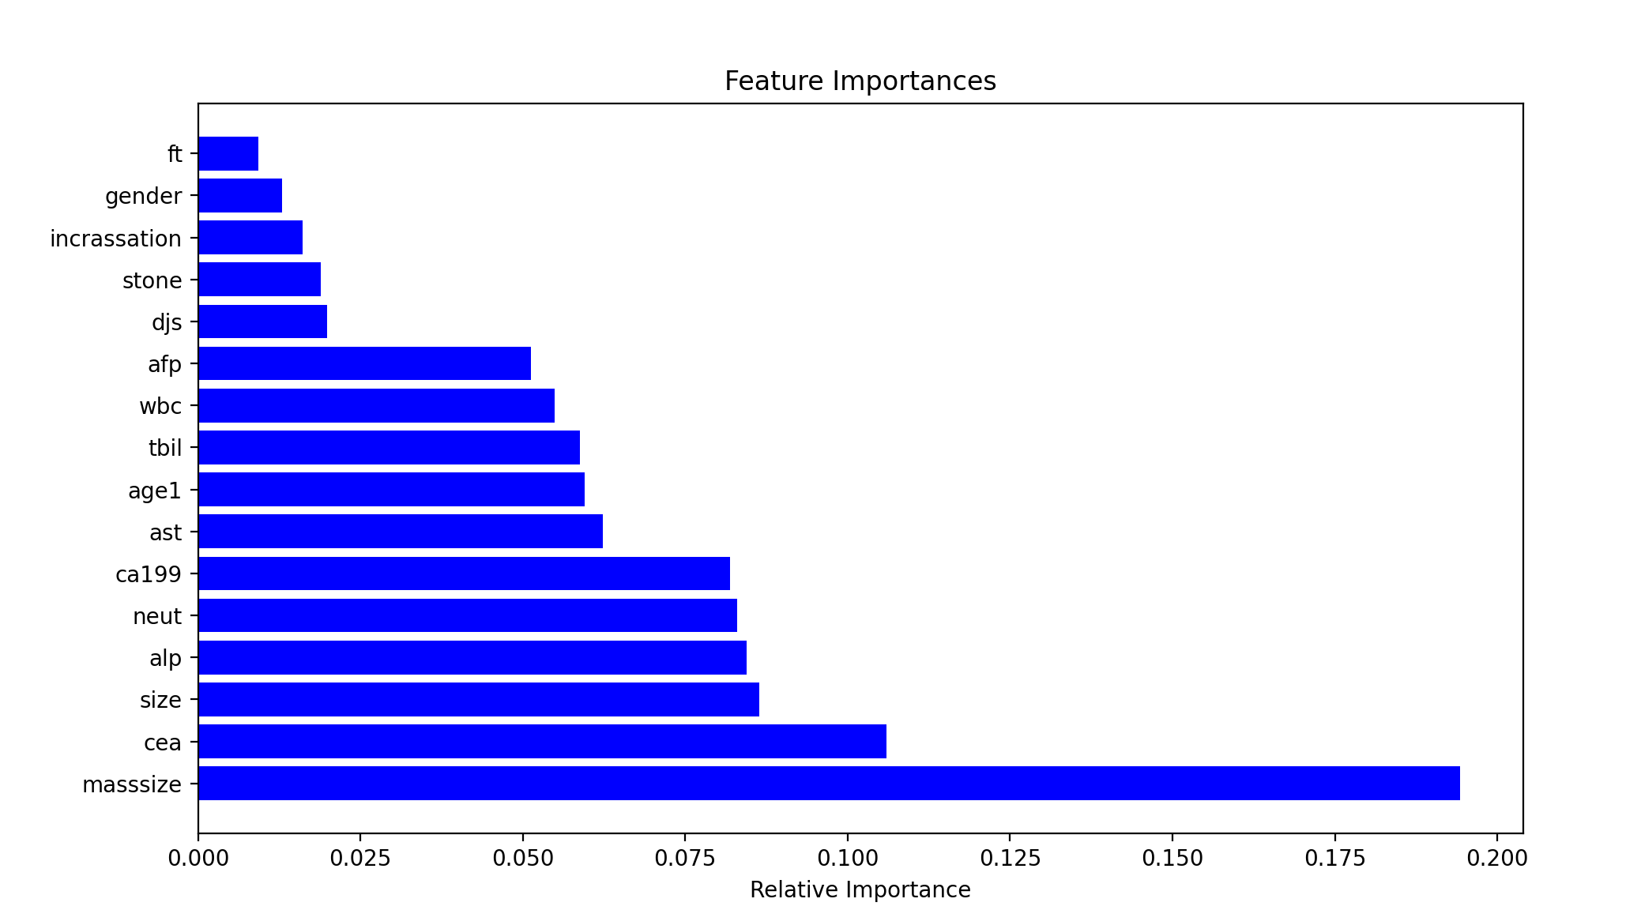
增加数据预处理步骤：
可以看出，交叉验证时，总体准确率略高于上一次。
Model accuracy: 0.79
Cross-validation scores: [0.79166667 0.82291667 0.80208333 0.81052632 0.73684211]
Mean cross-validation score: 0.79
masssize: 0.194
cea: 0.106
size: 0.087
neut: 0.083
alp: 0.083
ca199: 0.082
ast: 0.062
age1: 0.060
tbil: 0.058
wbc: 0.056
afp: 0.052
djs: 0.020
stone: 0.018
incrassation: 0.016
gender: 0.013
ft: 0.009
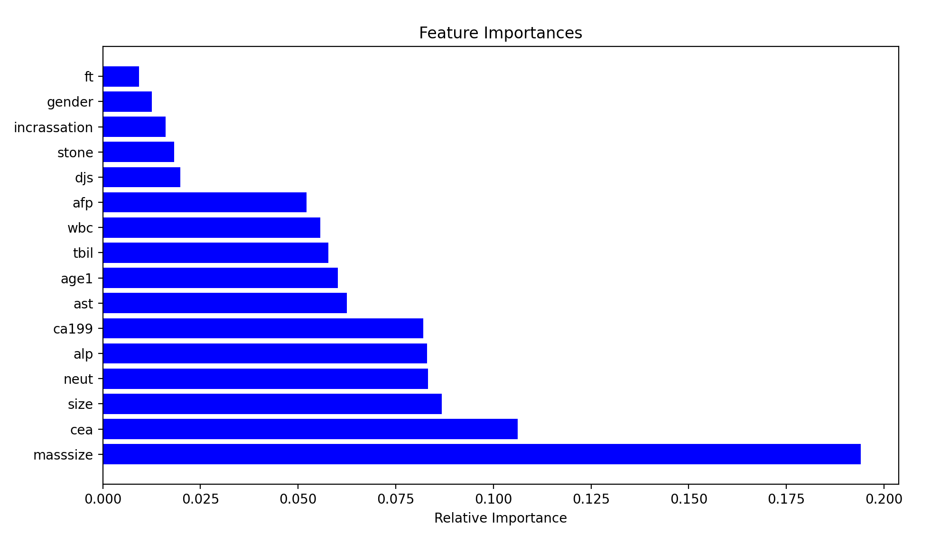
增加超参数调优步骤：
较上述两次，效果略有下降，应继续搜索更好的超参数组合。
Model accuracy with best parameters: 0.80
Cross-validation scores: [0.79166667 0.8125 0.82291667 0.8 0.71578947]
Mean cross-validation score: 0.79
masssize: 0.215
cea: 0.109
size: 0.087
neut: 0.081
ca199: 0.078
alp: 0.072
tbil: 0.062
age1: 0.058
ast: 0.057
wbc: 0.054
afp: 0.050
djs: 0.021
stone: 0.020
incrassation: 0.016
gender: 0.011
ft: 0.009
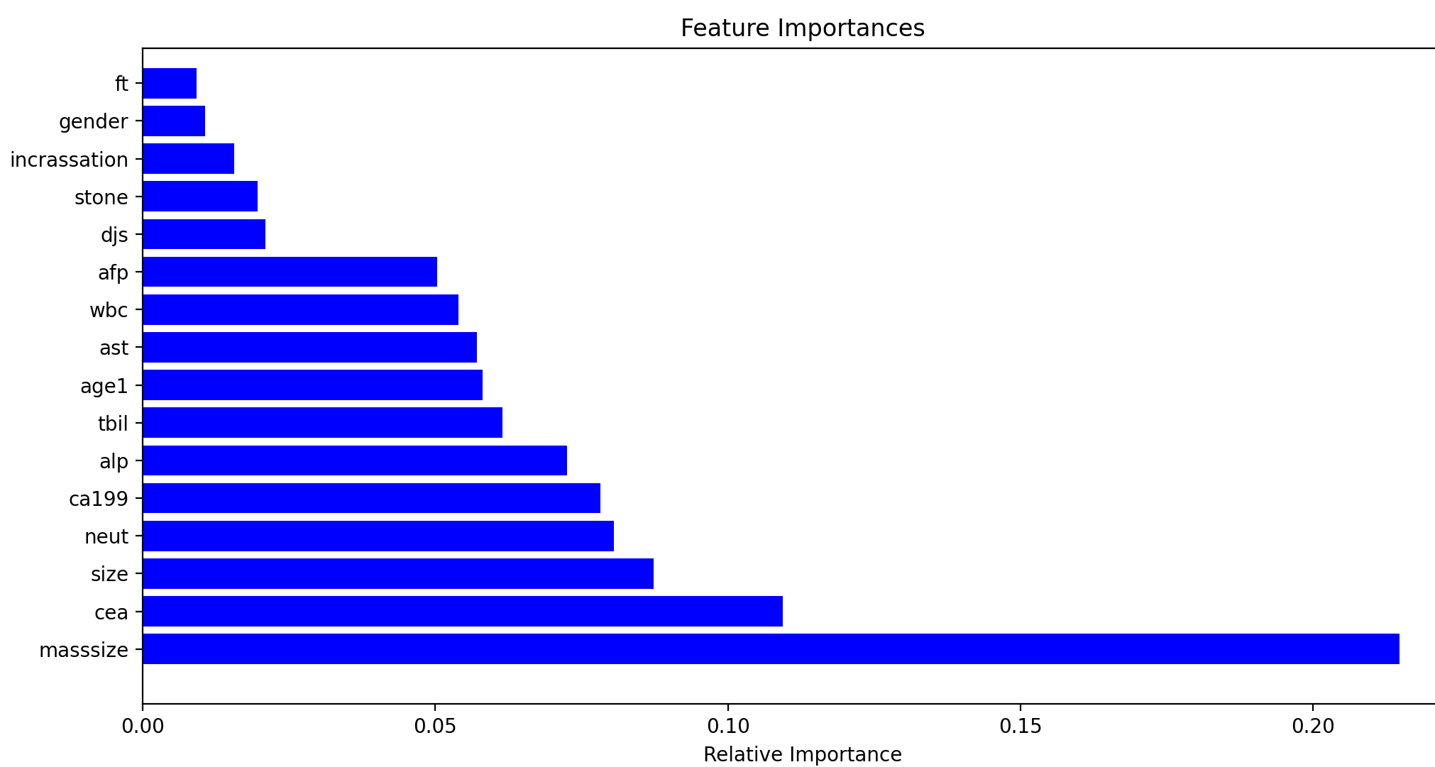

六、思考及学习心得
通过本次项目，我对机器学习的整体流程有了更加深入的理解。从数据预处理、模型选择、超参数调优到模型评估，每一个步骤都至关重要。尤其是在实际应用中，数据的质量和预处理的好坏直接影响到模型的性能。因此，我学会了如何系统地处理数据，确保每个特征都能被模型正确理解和利用。以及超参数调优是机器学习中一个非常重要的环节。通过本次项目的实践，我深刻体会到，即使使用相同的模型，不同的超参数配置可能会导致截然不同的结果。GridSearchCV 是一种非常有效的超参数调优方法，它通过系统地搜索所有可能的超参数组合，找到最优的参数配置。虽然这种方法可能会耗费较多时间，但它确保了调优过程的全面性和准确性。
这次项目不仅提升了自己在机器学习领域的技能，还学会了如何系统地解决实际问题。从数据预处理到模型评估，每一个步骤都充满了挑战和机遇。未来，我将继续深入学习机器学习的相关知识，并将其应用到更多的实际项目中。我相信，随着经验的积累，我将能够更加熟练地应对各种复杂的数据问题，成为一名更加优秀的数据科学家。

